Entrega Final — Curso de IA Automation
Ecosistema de Automatización IA: Captación de Leads y Agenda Técnica con HITL
RC Solutions — documentado a partir del flujo real de n8n en producción
Rodrigo Crettaz
Este documento cubre los cinco criterios de evaluación de la entrega final. A diferencia de un blueprint de referencia, todo lo descripto acá está extraído directamente del archivo Entrega_Final_AI_Automation.json en producción: nombres de nodo, campos de Airtable, mensajes de Slack y lógica de ramas son los reales, no un ejemplo genérico.

1. Mapa de Arquitectura del Sistema
El flujo tiene dos entradas independientes: un trigger de Google Sheets que dispara la captación de leads, y un Webhook que recibe las respuestas de los botones de Slack (el circuito de aprobación humana). Ambos comparten la misma base de Airtable como memoria única del sistema.
Lectura del diagrama por categoría de nodo
- Triggers: Google Sheets Trigger (poll cada minuto sobre el formulario) y el Webhook 'interacciones-slack' que recibe los clics de los botones. Son las dos únicas puertas de entrada del sistema.
- Routers: Switch ¿Urgente? (bifurca antes de gastar tokens de IA), If1 ¿Categoría válida? (valida la salida de la IA), If ¿Estatus == Sin Contactar? (evita que dos técnicos tomen el mismo caso a la vez) y Switch Acción (aprobado / rechazado / ya_comunicado).
- APIs integradas: Airtable (memoria central), Slack (HITL y notificaciones, vía HTTP Request con Bot Token), Google Calendar (agenda la visita) y Google Sheets (limpieza de filas procesadas).
- Nodo de IA: AI Agent sobre DeepSeek V4-Flash, que clasifica el texto libre del cliente en una de 5 categorías (InstaladorAC, Electricista, Pintor, Gasista o Coordinador).
- Destino de los datos: un evento en Google Calendar con el cliente como invitado si el técnico aprueba; actualizaciones de Estatus en Airtable en cada rama (Contactado por urgencia, Coordinada visita tecnica, Tecnico coordina, A revisar). Airtable queda como el registro único de verdad.
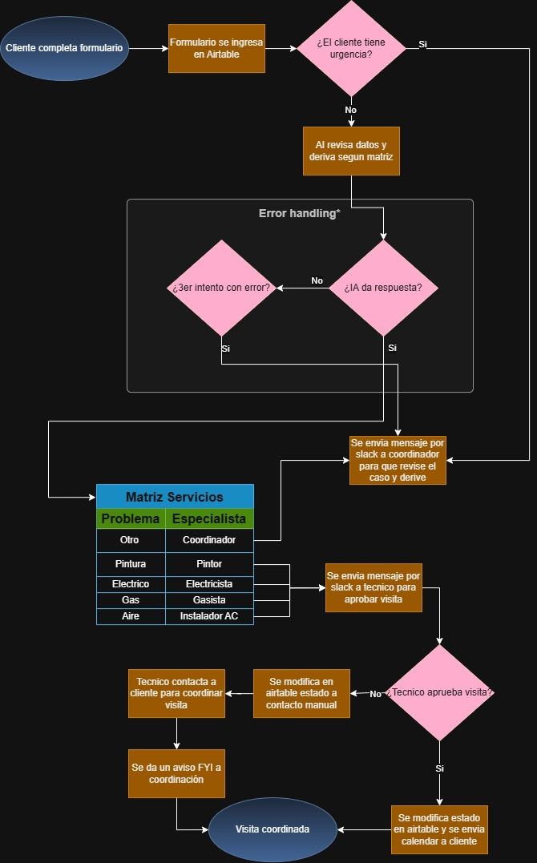

2. Estructuras de Datos Documentadas
2.1 Esquema de la tabla Leads (Airtable, base RC Solutions)
Campo | Tipo | Notas
Marca temporal | Fecha y hora | Momento de envío del formulario (Google Sheets)
Nombre y Apellido | Texto corto | -
Email | Texto corto | -
Telefono | Texto corto | -
Especialidad | Texto corto | Resultado que IA clasifica
Problema cliente | Texto largo | Problema ingresado en form por cliente
Fecha deseada | Fecha y hora | Guarda la fecha elegida por el cliente (Fecha deseada visita tecnico)
Urgente? | Texto corto (Sí/No) | Define si el registro saltea la IA
Estatus solicitud | Single select | Sin Contactar, Contactado por urgencia, A revisar, Coordinada visita tecnica, Tecnico coordina
Tecnico A Cargo | Texto corto | Usuario de Slack que gestionó el caso
Canal Slack | Texto corto | Canal donde se gestionó

2.2 Esquemas JSON de transferencia entre integraciones
a) Fila que entrega el trigger de Google Sheets (una respuesta de formulario):
{
"Marca temporal": "d/MM/yyyy HH:mm:ss",
"Nombre y Apellido": "string",
"Email": "string",
"Telefono": "string",
"Especialidad donde requiera Instalación/reparación?": "string",
"Problema o necesidad que tiene": "string",
"Fecha deseada visita tecnico": "string",
"¿Es urgente?": "Sí | No"
}
b) Salida del AI Agent (DeepSeek V4-Flash) — una sola palabra, sin JSON estructurado:
{
"output": "InstaladorAC | Electricista | Pintor | Gasista | Coordinador"
}
c) Valor del botón de Slack (string con separador '|', reconstruido en cada acción para no depender de una base de datos intermedia):
accion | airtableId | canal_destino | fecha_deseada | email | telefono | nombre_apellido | ai_output
d) Payload que Slack reenvía al Webhook 'interacciones-slack' al hacer clic (recortado a lo relevante), parseado por el nodo Code in JavaScript2:
{
"body": {
"payload": "{ \"user\": {...}, \"actions\": [ { \"value\": \"...\" } ] }"
}
}
El nodo separa ese string por '|', reconstruye un objeto {accion, airtableId, canal_destino, fecha_deseada, email, telefono, nombre_apellido, ai_output, usuario_slack} y ese es el objeto que viaja por el resto del sub-flujo de aprobación.

3. Matriz de Optimización de Costos
Hoy el sistema hace una sola llamada de IA por lead no urgente: clasificar el texto libre del cliente en una especialidad. Es una tarea de bajo razonamiento (una palabra de salida), así que el criterio de selección fue directamente el costo por ejecución. Comparación con costo estimado por cada 1.000 clasificaciones (prompt ~300 tokens de entrada, ~10 de salida):
Modelo | Precio ($/MTok in / out) | Costo c/1.000 ejecuciones | Justificación
DeepSeek V4-Flash (usado actualmente) | $0.14 / $0.28 | ~$0.045 | Modelo elegido: tarea de clasificación de una sola palabra sobre texto corto. No requiere razonamiento profundo, y hoy es el más barato de los tres para este patrón de uso (input corto, output mínimo).
Claude Haiku 4.5 | $1.00 / $5.00 | ~$0.35 | Descartado para esta tarea puntual: ~8x más caro que DeepSeek para el mismo resultado. Quedaría reservado para una tarea que si necesite mejor comprensión de contexto (ver nota abajo).
GPT-4o-mini | $0.15 / $0.60 | ~$0.051 | Alternativa casi empatada en precio con DeepSeek. Se descarta por ahora simplemente para no sumar un tercer proveedor/credential al stack sin necesidad.

A este volumen (RC Solutions procesa decenas de leads por mes, no miles) la diferencia en dólares es irrelevante — los tres modelos cuestan centavos por mes. La elección de DeepSeek se sostiene igual porque es la política correcta a futuro: si la campaña de Meta escala a miles de leads/mes, la brecha entre $0.045 y $0.35 por cada 1.000 clasificaciones sí importa. Se descartó agregar Batch API a este paso porque el técnico necesita la notificación de Slack en minutos, no al día siguiente — Batch solo tendría sentido para un proceso no implementado todavía: un resumen semanal de los casos 'A revisar' para el coordinador, que sí podría correr de madrugada sin nadie esperando la respuesta.

4. Seguridad y Resiliencia
4.1 Minimización de datos
- Datos personales: solo se almacenan los campos que el formulario necesita para agendar la visita (nombre, email, teléfono, problema, fecha deseada, urgencia). No se piden datos sensibles.
- Sin datos hardcodeados: las credenciales de Google Sheets, Airtable, Slack, DeepSeek y Google Calendar están guardadas como credenciales de n8n (OAuth2 / API key), nunca escritas en los parámetros de los nodos ni en el JSON exportado.
- Guarda contra condición de carrera: antes de aplicar cualquier acción del botón de Slack, el nodo 'If' verifica que el Estatus siga siendo 'Sin Contactar'. Si dos técnicos hacen clic casi al mismo tiempo, el segundo recibe 'Ya tomado, contactar a X' en vez de duplicar la gestión — es la protección más fuerte de resiliencia que tiene el sistema hoy.
- Manejo de fallos de IA: el AI Agent tiene retryOnFail activado (reintenta automáticamente ante fallos transitorios de la API de DeepSeek) y onError: continueRegularOutput, de forma que un fallo definitivo no corta el flujo: el output queda vacío, cae en la rama 'false' de If1 y termina en revisión manual igual que un caso ambiguo.
4.2 Rutas de error y camino infeliz
Camino infeliz probado: si la IA no devuelve una de las 4 especialidades conocidas (ya sea porque falló la llamada o porque el caso es genuinamente ambiguo y la IA correctamente devolvió 'Coordinador'), el flujo no se cae — dispara una alerta de Slack de revisión manual, marca el registro como 'A revisar' en Airtable y borra la fila de Sheets para no reprocesarla en el siguiente poll.
Corrección aplicada: en 'Create a record', el campo Fecha deseada ahora parsea 'Fecha deseada visita tecnico' (antes tomaba por error 'Marca temporal' dentro del DateTime.fromFormat(...), guardando la fecha de envío del formulario en vez de la fecha que el cliente pedía para la visita).
4.3 Puntos de Human-in-the-loop
El sistema tiene dos puntos de validación humana, no uno solo: (1) para leads urgentes, un botón 'Ya comunicado' que el coordinador confirma manualmente tras contactar al cliente; (2) para leads clasificados por la IA, los botones 'Aprobar' / 'Rechazar' que el técnico de la especialidad correspondiente ve en su canal de Slack antes de que se cree el evento en Google Calendar. En ambos casos, ninguna acción llega al cliente final sin ese clic explícito.

5. Dashboard de Control
Se arma como una Interface de Airtable sobre la tabla Leads, usando los valores reales de Estatus solicitud que ya produce el flujo:
KPI | Cálculo | Para qué sirve
Leads generados (período) | COUNT de registros en Leads | Volumen de la campaña de Meta
Qty Urgentes | COUNT(Urgente=Sí) | Dimensiona la carga del canal de atención inmediata
Qty clasificación automatica | COUNT(no urgentes) | Qué tan bien clasifica la IA sin intervención humana
Qty con aprobación de tecnico | COUNT('Coordinada visita tecnica') | Calidad de la derivación por especialidad
Casos 'A revisar' abiertos | COUNT(Estatus='A revisar') | Cola pendiente de revisión manual por la coordinación

6. Imágenes:
Dashboard en airtable:

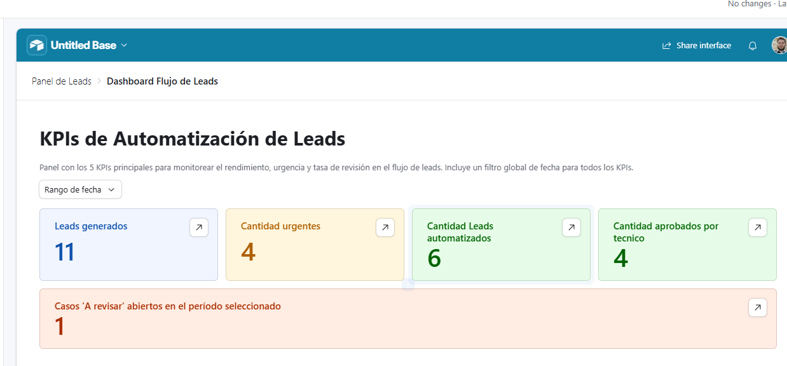
https://airtable.com/invite/l?inviteId=inv7kvS43MKHNhm4g&inviteToken=f6f71397ad2a6ea44407f00ef25ae75d2e920ecc0369b29dd4f68d8956d94b94&utm_medium=email&utm_source=product_team&utm_content=transactional-alerts
Tabla airtable:
